Реквизиты для уплаты госпошлины

- Реквизиты для уплаты государственной пошлины за государственную регистрацию:
· заключения брака, включая выдачу свидетельства;
· расторжения брака, включая выдачу свидетельства;
· установления отцовства, включая выдачу свидетельства;
· перемены имени, включая выдачу свидетельства
Получатель платежа: УФК по Магаданской области (Управление Минюста России по Магаданской области и Чукотскому автономному округу)
ИНН получателя 4909099555
КПП получателя 490901001
Номер счета получателя платежа: Р/сч. № 03100643000000014700
Наименование банка получателя платежа: отделение Магадан Банка России//УФК по Магаданской области
ЕКС 40102810945370000040
БИК 014442501
КБК 31810805000010001110
ОКТМО 44701000
Вид платежа: Госпошлина за государственную регистрацию (указать наименование акта гражданского состояния) в органах ЗАГС
- Реквизиты для уплаты государственной пошлины за другие юридически значимые действия, совершаемые органами ЗАГС:
· внесение исправлений и изменений в записи актов гражданского состояния, включая выдачу свидетельства;
· выдача повторного свидетельства о государственной регистрации акта гражданского состояния;
· выдача физическим лицам справок из архивов органов
Получатель платежа: УФК по Магаданской области (Управление Минюста России по Магаданской области и Чукотскому автономному округу)
ИНН получателя 4909099555
КПП получателя 490901001
Номер счета получателя платежа: Р/сч. № 03100643000000014700
Наименование банка получателя платежа: отделение Магадан Банка России//УФК по Магаданской области
ЕКС 40102810945370000040
БИК 014442501
КБК 31810805000010002110
ОКТМО 44701000
Вид платежа: Госпошлина за (указать наименование другого юридически значимого действия) в органах ЗАГС
3. Реквизиты для уплаты государственной пошлины за истребование документов о государственной регистрации актов гражданского состояния с территорий иностранных государств:
Получатель платежа: УФК по Магаданской области (Управление Минюста России по Магаданской области и Чукотскому автономному округу)
ИНН получателя 4909099555
КПП получателя 490901001
Номер счета получателя платежа: Р/сч. № 03100643000000014700
Наименование банка получателя платежа: отделение Магадан Банка России//УФК по Магаданской области
ЕКС 40102810945370000040
БИК 014442501
КБК 31810807200010037110
ОКТМО 44701000
Вид платежа: Госпошлина за истребование документов государственной регистрации актов гражданского состояния с территорий иностранных государств
- Реквизиты для уплаты государственной пошлины за проставление апостиля:
Получатель платежа: УФК по Магаданской области (Управление Минюста России по Магаданской области и Чукотскому автономному округу)
ИНН получателя 4909099555
КПП получателя 490901001
Номер счета получателя платежа: Р/сч. № 03100643000000014700
Наименование банка получателя платежа: отделение Магадан Банка России//УФК по Магаданской области
ЕКС 40102810945370000040
БИК 014442501
КБК 31810807200010039110
ОКТМО 44701000
Вид платежа: Госпошлина за проставление штампа «апостиль»

 | За государственную регистрацию заключения брака
 | 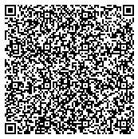 | УФК по Магаданской области (Управление Минюста России по Магаданской области и ЧАО, л/с 04471880190)
 |  | ИНН: | 4909099555 | КПП: | 490901001 | БИК: | 014442501
 |  | р/с: 03100643000000014700 в Отделение Магадан Банка России //УФК по Магаданской области г Магадан
 |  | КБК: | 31810805000010001110 |  | ОКТМО: | 44701000
 |  | Сумма (руб.): 350
 | За государственную регистрацию расторжения брака при взаимном согласии супругов
 | 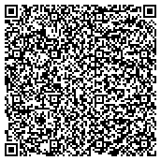 | УФК по Магаданской области (Управление Минюста России по Магаданской области и ЧАО, л/с 04471880190)
 |  | ИНН: | 4909099555 | КПП: | 490901001 | БИК: | 014442501
 |  | р/с: 03100643000000014700 в Отделение Магадан Банка России //УФК по Магаданской области г Магадан
 |  | КБК: | 31810805000010001110 |  | ОКТМО: | 44701000
 |  | Сумма (руб.): 650
За государственную регистрацию расторжения брака
в судебном порядке
 | 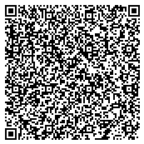 | УФК по Магаданской области (Управление Минюста России по Магаданской области и ЧАО, л/с 04471880190)
 |  | ИНН: | 4909099555 | КПП: | 490901001 | БИК: | 014442501
 |  | р/с: 03100643000000014700 в Отделение Магадан Банка России //УФК по Магаданской области г Магадан
 |  | КБК: | 31810805000010001110 |  | ОКТМО: | 44701000
 |  | Сумма (руб.): 650
За государственную регистрацию расторжения брака
по заявлению одного из супругов
 | 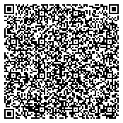 | УФК по Магаданской области (Управление Минюста России по Магаданской области и ЧАО, л/с 04471880190)
 |  | ИНН: | 4909099555 | КПП: | 490901001 | БИК: | 014442501
 |  | р/с: 03100643000000014700 в Отделение Магадан Банка России //УФК по Магаданской области г Магадан
 |  | КБК: | 31810805000010001110 |  | ОКТМО: | 44701000
 |  | Сумма (руб.): 350

 | За государственную регистрацию установления отцовства
 | 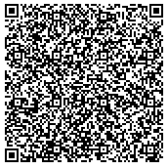 | УФК по Магаданской области (Управление Минюста России по Магаданской области и ЧАО, л/с 04471880190)
 |  | ИНН: | 4909099555 | КПП: | 490901001 | БИК: | 014442501
 |  | р/с: 03100643000000014700 в Отделение Магадан Банка России //УФК по Магаданской области г Магадан
 |  | КБК: | 31810805000010001110 |  | ОКТМО: | 44701000
 |  | Сумма (руб.): 350
 | За государственную регистрацию перемены имени
 | 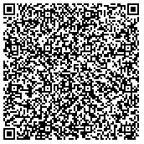 | УФК по Магаданской области (Управление Минюста России по Магаданской области и ЧАО, л/с 04471880190)
 |  | ИНН: | 4909099555 | КПП: | 490901001 | БИК: | 014442501
 |  | р/с: 03100643000000014700 в Отделение Магадан Банка России //УФК по Магаданской области г Магадан
 |  | КБК: | 31810805000010001110 |  | ОКТМО: | 44701000
 |  | Сумма (руб.): 1600
За внесение исправлений и (или) изменений в записи
актов гражданского состояния
 | 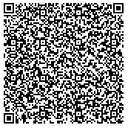 | УФК по Магаданской области (Управление Минюста России по Магаданской области и ЧАО, л/с 04471880190)
 |  | ИНН: | 4909099555 | КПП: | 490901001 | БИК: | 014442501
 |  | р/с: 03100643000000014700 в Отделение Магадан Банка России //УФК по Магаданской области г Магадан
 |  | КБК: | 31810805000010002110 |  | ОКТМО: | 44701000
 |  | Сумма (руб.): 650
За выдачу повторного свидетельства о государственной регистрации
акта гражданского состояния
 | 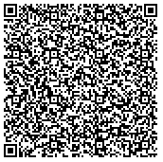 | УФК по Магаданской области (Управление Минюста России по Магаданской области и ЧАО, л/с 04471880190)
 |  | ИНН: | 4909099555 | КПП: | 490901001 | БИК: | 014442501
 |  | р/с: 03100643000000014700 в Отделение Магадан Банка России //УФК по Магаданской области г Магадан
 |  | КБК: | 31810805000010002110 |  | ОКТМО: | 44701000
 |  | Сумма (руб.): 350

За выдачу справок из архивов органов записи
актов гражданского состояния
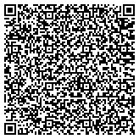 | УФК по Магаданской области (Управление Минюста России по Магаданской области и ЧАО, л/с 04471880190)
 | ИНН: 4909099555 КПП: | 490901001 БИК: 044442001
 | р/с: 03100643000000014700 в Отделение Магадан Банка России //УФК по Магаданской области г Магадан
 | КБК: 31810805000010002110 | ОКТМО: 44701000
 | Сумма (руб.): 200

За истребование документов о государственной регистрации актов гражданского состояния с территорий иностранных государств
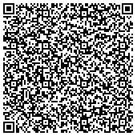 | УФК по Магаданской области (Управление Минюста России по Магаданской области и ЧАО, л/с 04471880190)
 | ИНН: 4909099555 КПП: | 490901001 БИК: 044442001
 | р/с: 03100643000000014700 в Отделение Магадан Банка России //УФК по Магаданской области г Магадан
 | КБК: 31810807200010037110 | ОКТМО: 44701000
 | Сумма (руб.): 350

За проставление штампа «апостиль»
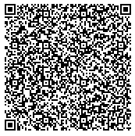 | УФК по Магаданской области (Управление Минюста России по Магаданской области и ЧАО, л/с 04471880190)
 | ИНН: 4909099555 КПП: | 490901001 БИК: 044442001
 | р/с: 03100643000000014700 в Отделение Магадан Банка России //УФК по Магаданской области г Магадан
 | КБК: 31810807200010039110 | ОКТМО: 44701000
 | Сумма (руб.): 2500

